TEMA 3 LOS PAISAJES CAMBIAN

- ¿QUÉ SON LOS PAISAJES?
Un paisaje es toda extensión del terreno que podemos observar a nuestro alrededor.
Podemos observar montañas, valles, ríos, mares, flora, fauna, personas y construcciones.

TIPOS DE PAISAJES

naturales humanizados

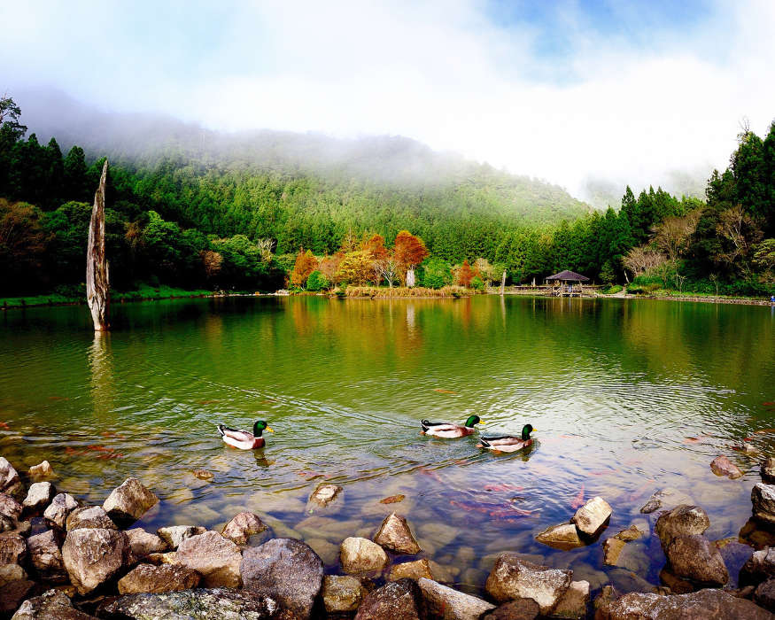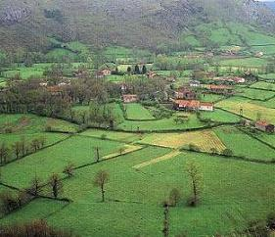
Nunca han sido modificados Han sido modificados por las personas:
por las personas: montañas, valles, montañas, valles, ríos, mares, flora, fauna,
ríos, mares, flora, fauna. personas y construcciones.

rurales urbanos

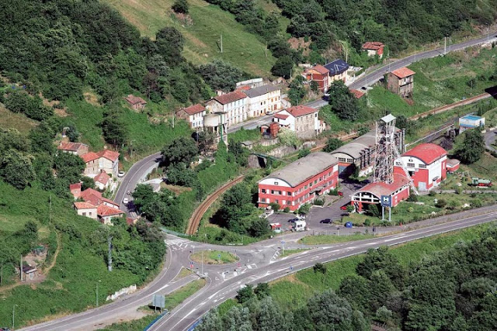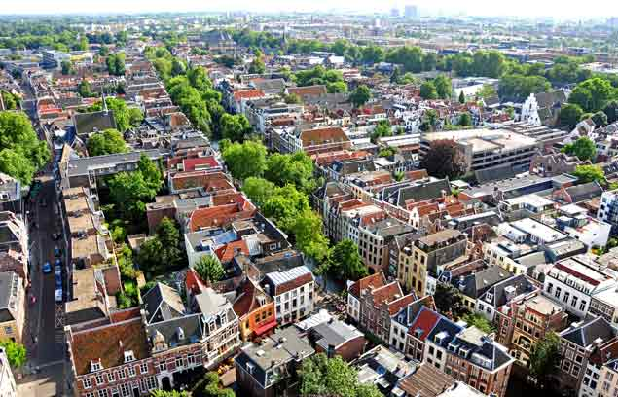

Pueblo de montaña Ciudades grandes

- ¿CÓMO ES EL RELIEVE EN LOS PAISAJES?
España es una península.

Paisaje de la costa. Está situado cerca del mar.

Playas: zona de arena y rocas 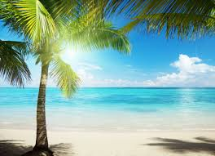

Acantilados: terreno alto y rocoso que cae al mar. 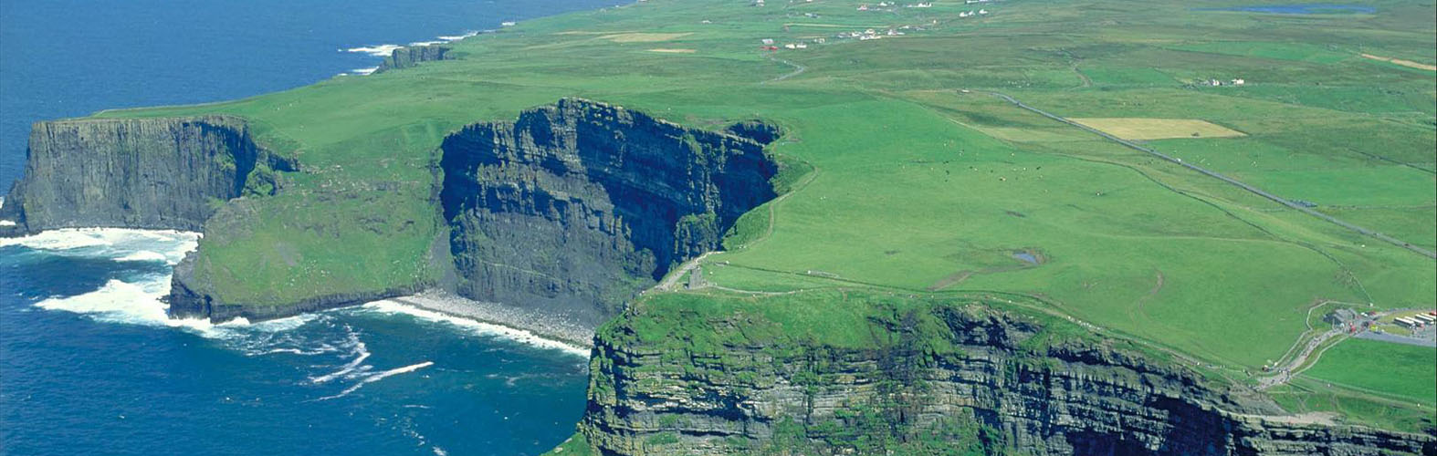

Cabos: entrante de tierra en el mar. 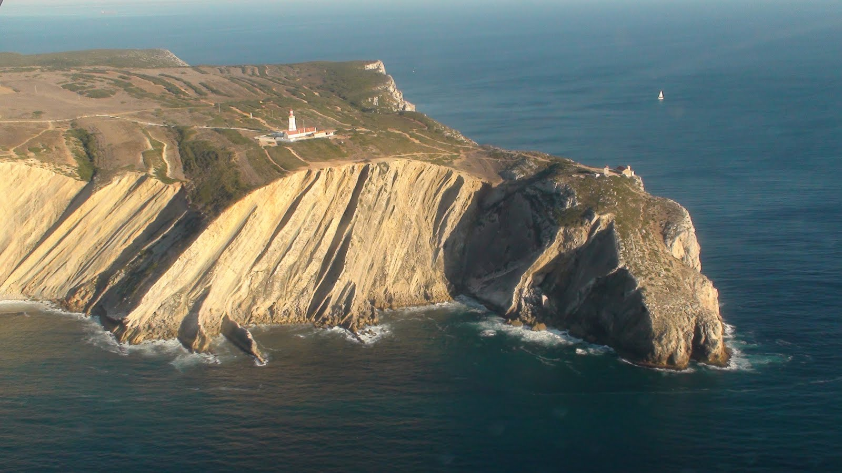

Golfos: el mar se adentra en la tierra. 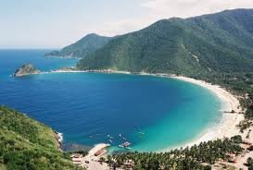

Península: tierra rodeada de mar por todas partes excepto una. 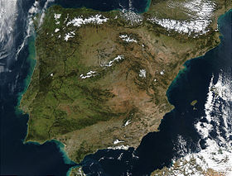

Islas: tierra rodeada de agua 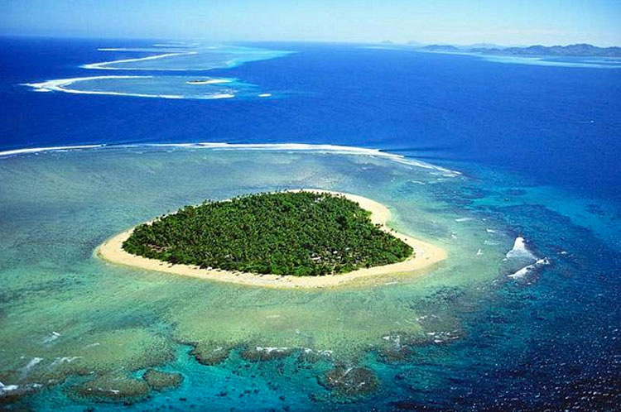

Archipiélago: varias islas juntas. 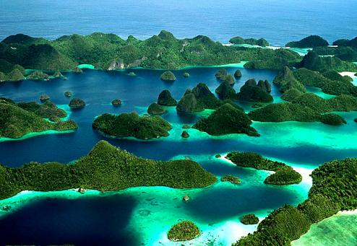

Paisaje de interior. Está lejos del mar. Montañas, llanuras, valles, mesetas.
Están formados por dos tipos de relieve

Relieve de montaña. Relieve de llanura. Superficies más llanas

Montaña: cima- ladera-falda Llanura: terreno plano

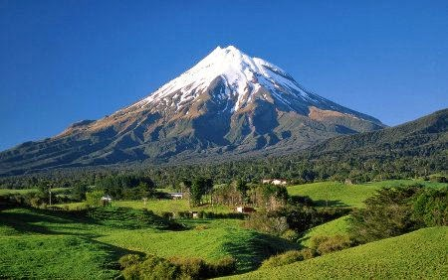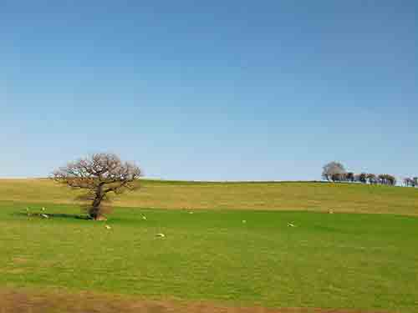

Sierra: varias montañas Valle: por la que fluyen los ríos
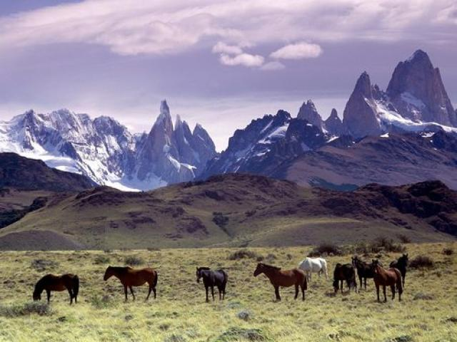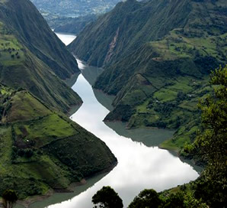

Cordilleras: varias sierras Colina: pequeña elevación
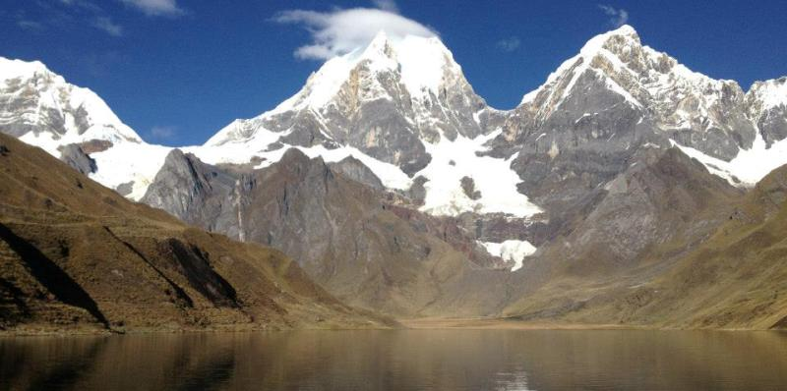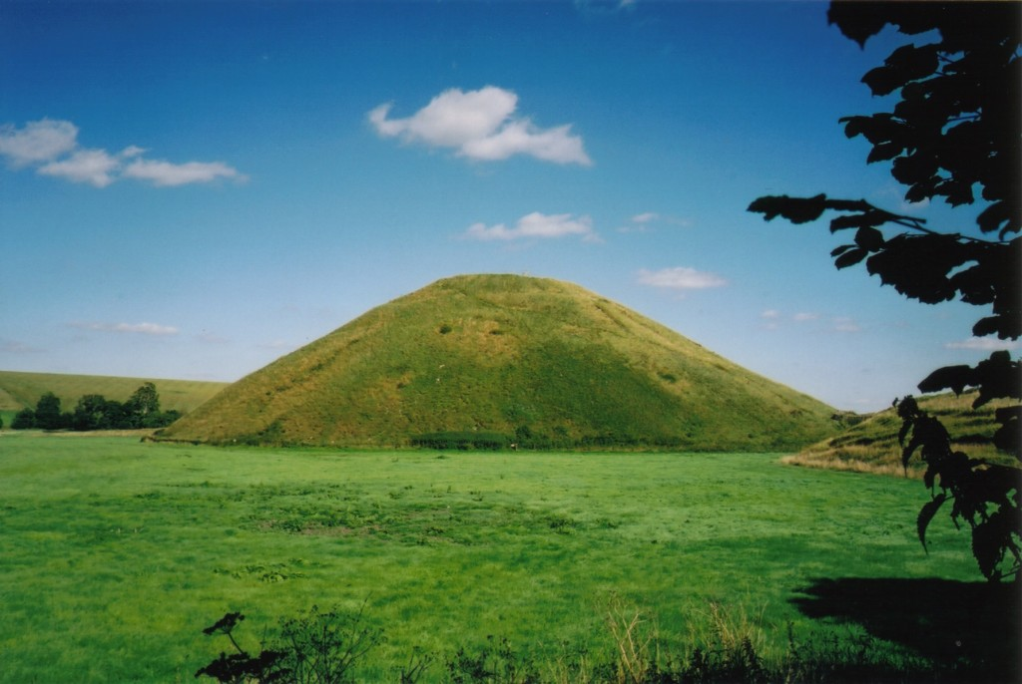

Meseta: terreno llano elevado

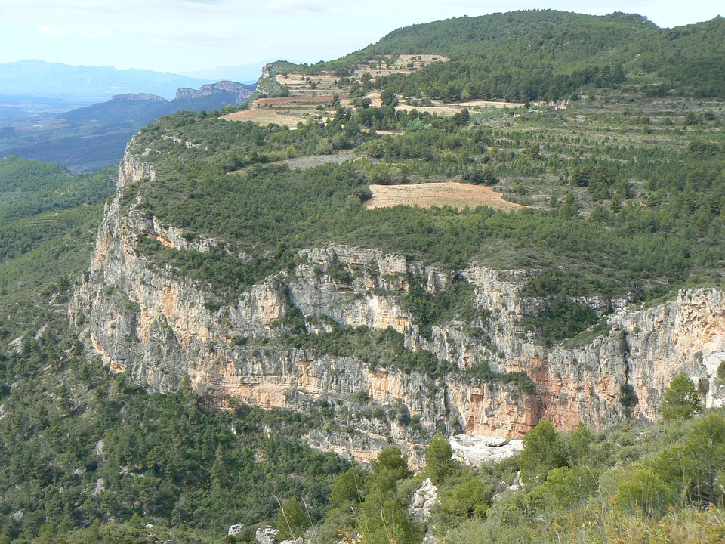

- ¿CÓMO ES EL RELIEVE ESPAÑOL?
España es la península Ibérica. Tiene islas y territorios en África.

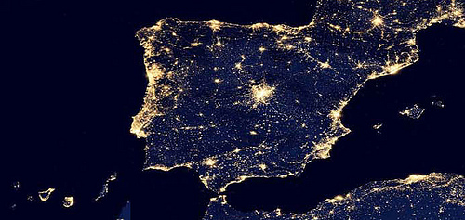

Las barreras naturales son:
  - Mares y océanos. Mediterráneo, Cantábrico y océano Atlántico
  - Montañas.
  - Ríos.
  - Archipiélagos. Baleares y Canarias.
  - Norte de África. Ceuta y Melilla

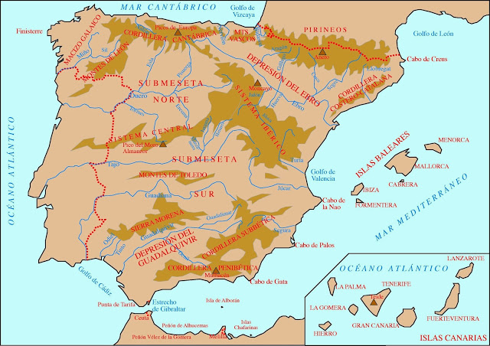

- ¿POR QUÉ CAMBIA EL PAISAJE?
Con el tiempo los paisajes cambian
  - Por la acción de la Naturaleza.

Nevadas sequías, tormentas, vientos.
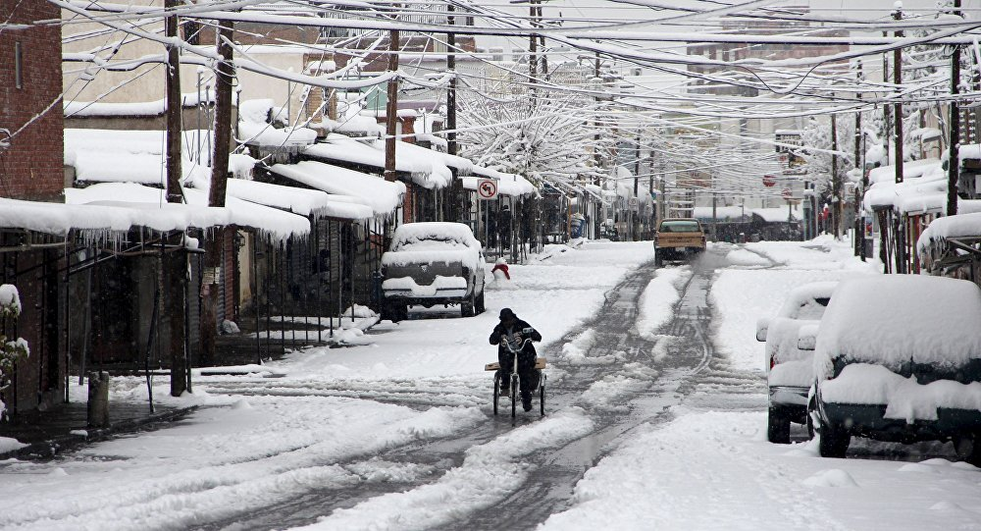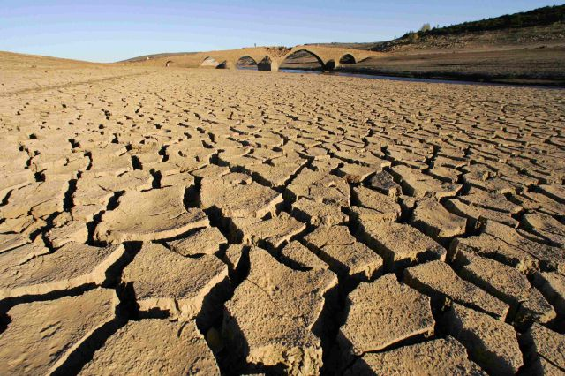

  - Por la acción de las personas.

Puentes pueblos ciudades fábricas

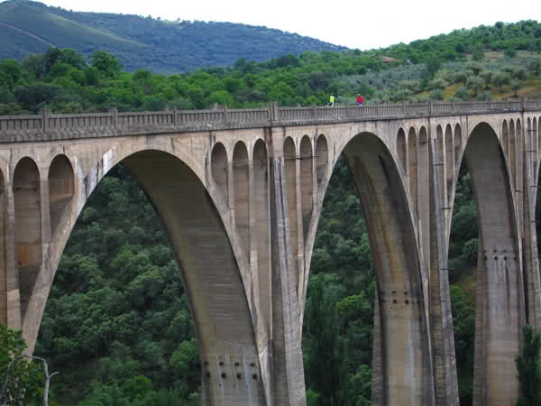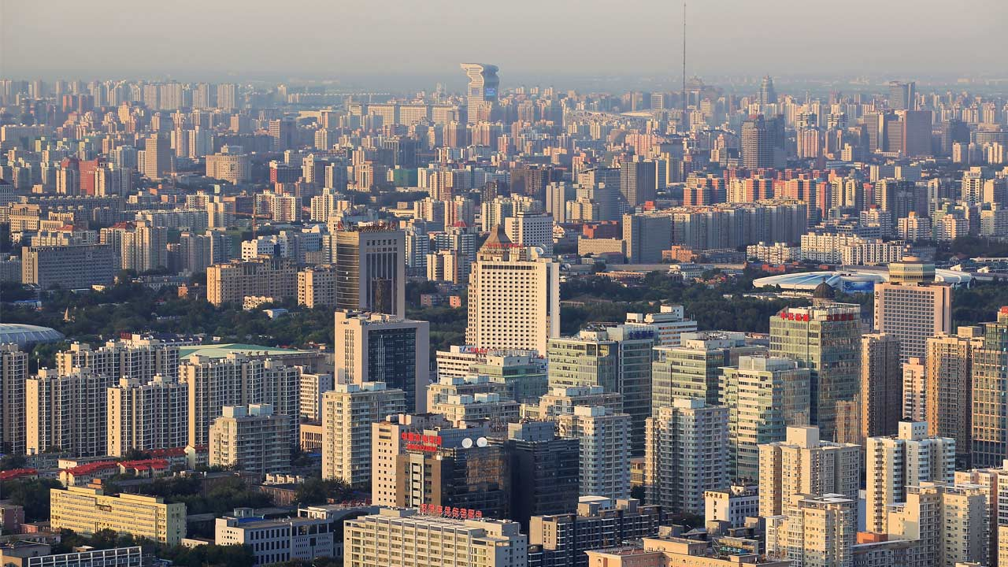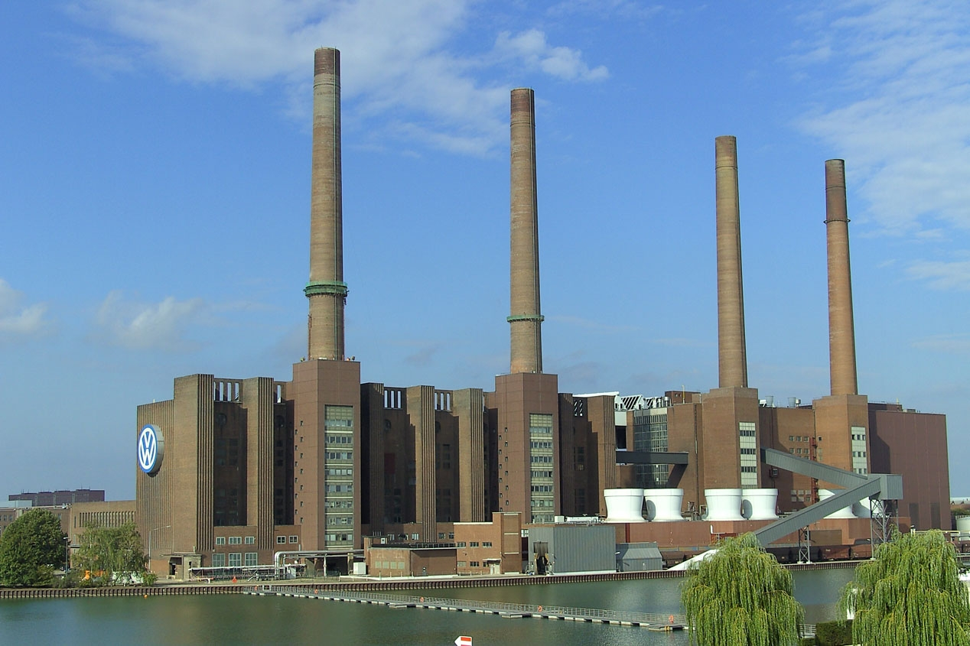

Cultivos carreteras
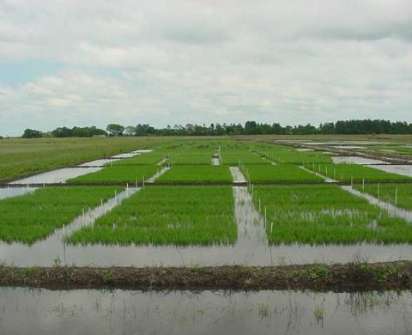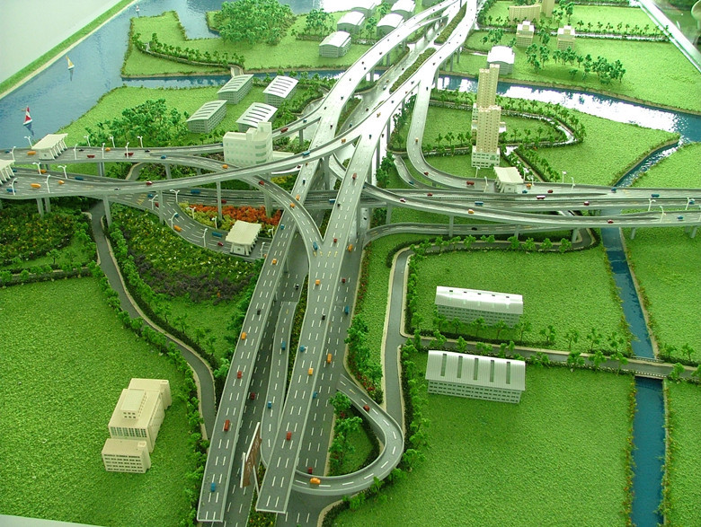

¿Qué daña el medio natural?
La contaminación
  - Del aire: el humo de coches, fábricas, incendios
  - Del agua: basuras, aceites, petróleo.
  - Del suelo: basuras, construcciones, cultivos, incendios, tala de árboles.

- ¡PARQUES PARA PROTEGER!
Es nuestra responsabilidad cuidar y proteger los paisajes naturales.
Un parque nacional es una zona natural protegida por su vegetación, animales y gran valor.
Los parques nacionales en España
Parques de paisaje de montaña.
Parques de paisaje mediterráneo.
Parques de paisaje de humedal.
Parques de paisaje canario.
Parques marinos.

